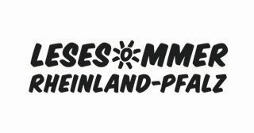
Jetzt schon vormerken
Lesesommer in Lörzweiler

Für Kinder und Jugendliche zwischen 6 und 16 Jahren

Komm zu uns in den Sommerferien !

Lies mindestens 3 Bücher, erhalte eine Urkunde und nimm an einer Verlosung teil.
Los geht es am 05.07.2021

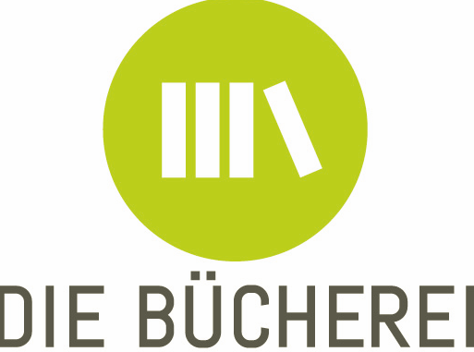
St. Michael, Rheinstr.4 , 55296 Lörzweiler

